**ESCUELA NORMAL DE EDUCACIÓN PREESCOLAR**

**Licenciatura en Educación preescolar**

**Ciclo escolar 2021 – 2022**



**Estrategias para el Desarrollo Socioemocional**

**Nombre de la alumna:**

**Pamela Yudith Ávila Castillo #1**

**Cuarto semestre sección B**

**Nombre del trabajo: Evidencia de unidad**

**Nombre del docente: Alejandra Isabel Cárdenas González**

**Unidad de Aprendizaje II.** La evaluación de las habilidades sociales y emocionales en el nivel preescolar

**Competencias Unidad II:**

* Detecta los procesos de aprendizaje de sus alumnos para favorecer su desarrollo cognitivo y socioemocional.
  + - * Plantea las necesidades formativas de los alumnos de acuerdo con sus procesos de desarrollo y de aprendizaje, con base en los nuevos enfoques pedagógicos.
* Emplea la evaluación para intervenir en los diferentes ámbitos y momentos de la tarea educativa para mejorar los aprendizajes de sus alumnos.
  + - * Evalúa el aprendizaje de sus alumnos mediante la aplicación de distintas teorías, métodos e instrumentos considerando las áreas, campos y ámbitos de conocimiento, así como los saberes correspondientes al grado y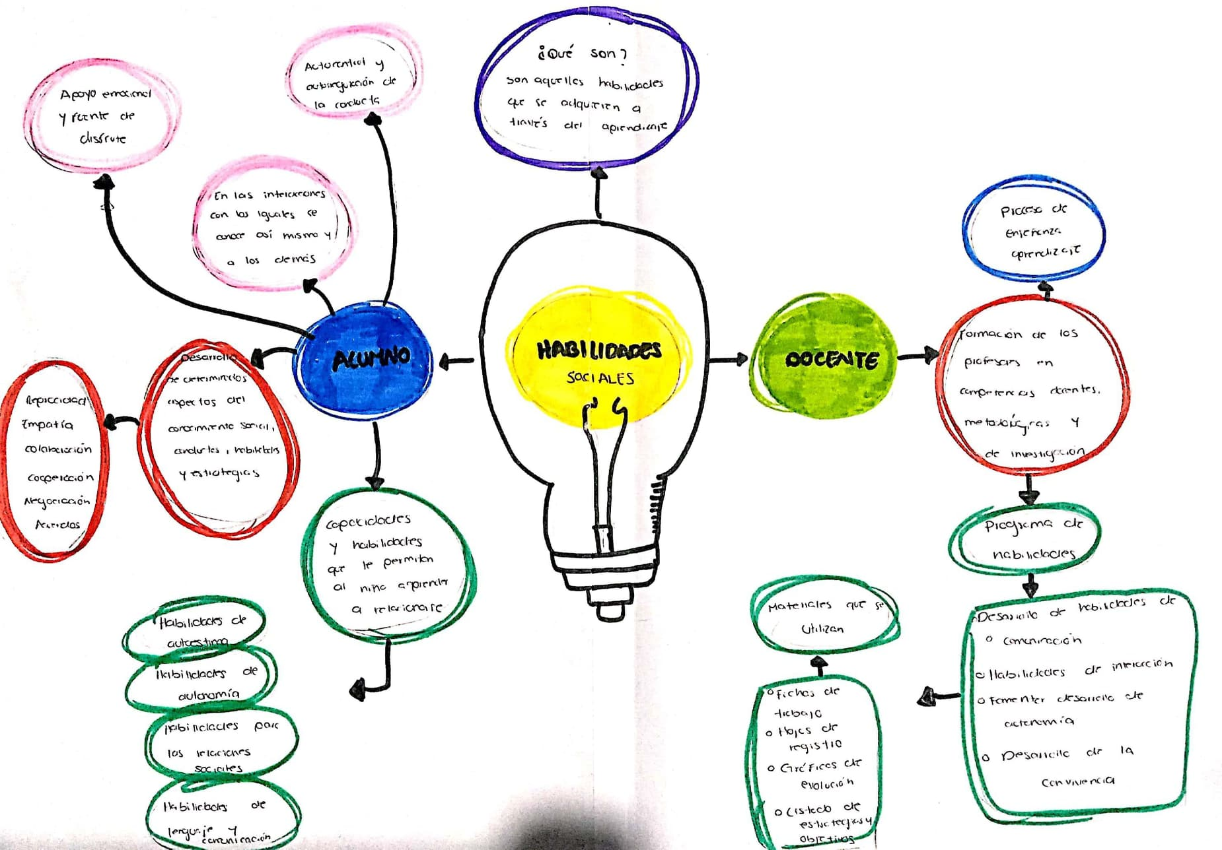 nivel educativo.